Муниципальное бюджетное дошкольное образовательное учреждение детский сад №6 «Солнышко»

Что такое фитодизайн?
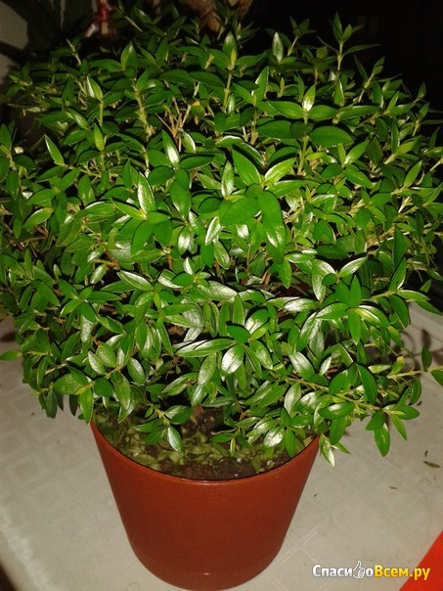

Выполнила:
воспитатель Волкова М.А.
Фитодизайн как научное направление возникло в 70-80-е годы. Теоретически обосновал это направление А.Гродзинский. Он дал следующее определение этому понятию: «Использование растений для улучшения среды обитания в искусственных условиях».
С давних времен человек украшает свое жилище растениями. В интерьерном озеленении сочетаются эстетическое восприятие красоты формы, окраски цветов и листьев растений, а также их полезные функции. Например. Растения способствуют улучшению качества воздуха, что влияет на душевное и эмоциональное состояние.
Что мы знаем о фитонцидах?
Фитонциды – это летучие вещества, выделяемые некоторыми комнатными растениями и обладающие бактерицидными антифунгальными (активны в отношении микроскопических грибов), протистоцидными (активны в отношении клеточных простейших) свойствами.
Эти вещества способны уничтожать все патогенные вредные для человека микроорганизмы и микробы, поэтому в домашних условиях для оздоровления детей необходимо подбирать такие растения, которые содержат фитонциды.

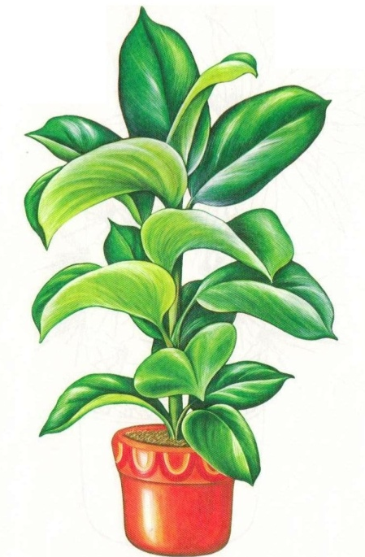

Например:
- хлорофитум, фикус Бенджамина. Эти растения поглощают из воздуха вредные газы;

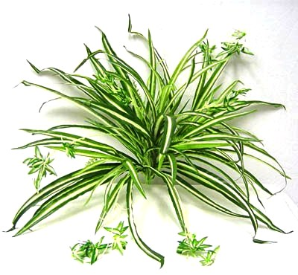

- плющ обыкновенный, аукуба японская, пеперомия туполистная, Обладают антибактериальной, антивирусной активностью;

- мирт, лимон, герань душистая, лавр благородный, розмарин. Обладают успокаивающим, противоспалительным действием.

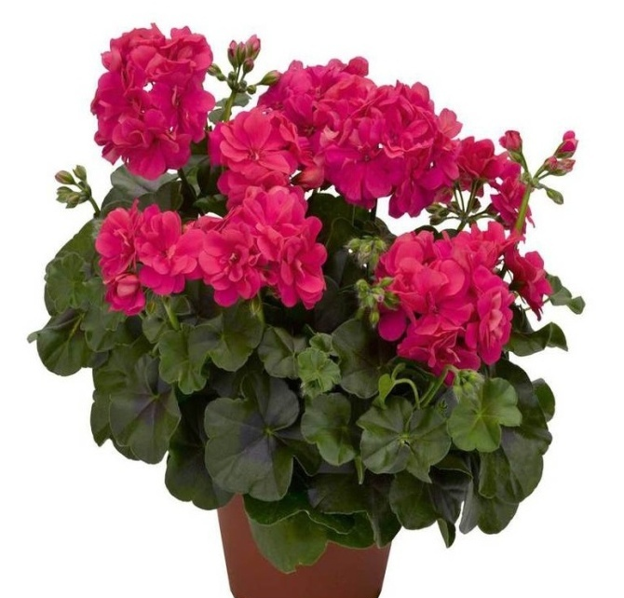

Наибольший эффект представляют молодые растения. Фитонцидная активность их максимальна в период наиболее интенсивного роста и в начале бутонизации растений.
Повышение фитонцидности начинается в утренние часы и резко нарастает днем. Затем снижается и падает к вечеру, в ночное время достигает минимума.
Особенно важна роль фитонцидов зимой и в осенний период, когда обостряются ОРЗ и ОРВИ
